**Projeto Fase 1 – BANCO DE DADOS II**

Equipe: Gabriel Felipe // Nivea Maria

Tema escolhido: Locadora de Veículos

Link da implementação: <https://github.com/GabrielFelipe42/LocadoraVeiculos_Python>

**DESCRITIVO DO SISTEMA**

O sistema de locadora de veículos é voltado para empresas que trabalham com aluguel de automóveis. Seu objetivo é oferecer um controle centralizado e eficiente da frota e dos clientes, garantindo a disponibilidade adequada dos veículos e evitando problemas de gestão, como a ocorrência de um mesmo carro ser alugado por mais de um cliente no mesmo período.

**FUNCIONALIDADES DO SISTEMA**

O sistema oferece suporte a um conjunto abrangente de atividades, divididas nos seguintes módulos de gerenciamento:

**Gestão da Frota de Veículos:**

* + - Consultar e listar os veículos cadastrados.
    - Adicionar novos veículos com informações como placa, modelo, cor, marca e quilometragem.
    - Inativar veículos da frota, mantendo o histórico mas impedindo novas reservas.

**Gestão de Clientes:**

* + - Cadastrar clientes com dados como nome, CPF, CNH e endereço.
    - Listar todos os clientes cadastrados.
    - Atualizar informações de clientes, como endereço.

**Gestão de Funcionários:**

* + - Adicionar novos funcionários ao sistema, registrando informações como nome, CPF, cargo, salário e endereço.
    - Listar todos os funcionários ativos.
    - Atualizar dados cadastrais, como endereço.
    - Promover funcionários com alteração de cargo e salário.
    - Inativar funcionários, preservando o histórico no sistema.

**Gestão de Locações (Reservas):**

* Controlar todas as locações realizadas.
* Criar novas reservas vinculando cliente, funcionário e veículo.
* Consultar o histórico de reservas por cliente, veículo ou período.

Dessa forma, o sistema auxilia a empresa a gerenciar sua frota e operações de maneira organizada, eficiente e integrada.

MODELO CONCEITUAL

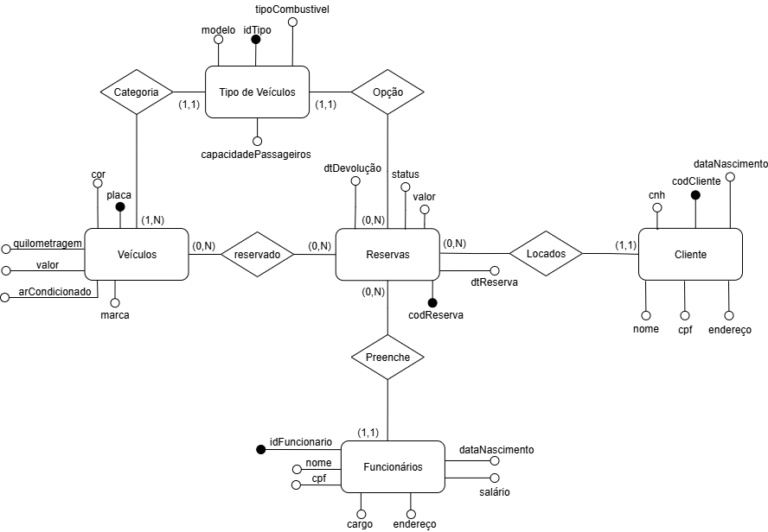

MODELO LÓGICO NA FORMA DE DICIONÁRIO DE DADOS

| **Veículos** | | | | |
| --- | --- | --- | --- | --- |
| Atributo | Domínio | Tamanho | RI | Descrição |
| placa | Texto | 50 | Chave primária | identificação do veículo |
| idTipo | Numérico |  | Chave estrangeira | Identificação do tipo de veículo |
| cor | Texto | 50 |  | Cor do veículo |
| marca | Texto | 50 |  | Marca do veículo |
| quilometragem | Numérico |  |  | Quilometragem do veículo |
| valor | Numérico |  |  | Valor da locação do carro |
| arCond | bool |  |  | Flag se carro possui ar-condicionado |

| **Reservas** | | | | |
| --- | --- | --- | --- | --- |
| Atributo | Domínio | Tamanho | RI | Descrição |
| codReserva | Numérico |  | Chave primária | Identificação da reserva |
| CodCliente | Numérico |  | Chave estrangeira | Identificação do cliente |
| idFuncionario | Numérico |  | Chave estrangeira | Identificação do funcionário |
| valor | Numérico |  |  | Valor da reserva |
| dtReserva | Data |  |  | Data início da reserva |
| dtDevolução | DATA |  |  | Data final da reserva |
| status | bool |  |  | Status da reserva |

| **Veículos Reservados** | | | | |
| --- | --- | --- | --- | --- |
| Atributo | Domínio | Tamanho | RI | Descrição |
| codReserva | Numérico |  | Chave primária estrangeira | Identificação da reserva |
| placa | Texto | 50 | Chave estrangeira | identificação do veículo |

| **Tipo de Veículos** | | | | |
| --- | --- | --- | --- | --- |
| Atributo | Domínio | Tamanho | RI | Descrição |
| idTipo | Numérico |  | Chave primária | Identificação do tipo de veículo |
| modelo | Texto | 50 |  | Modelo do veículo |
| tipoCombustivel | Texto | 50 |  | Tipo de combustível do veículo |
| capacidadePassageiros | Numérico |  |  | Quantidade de passageiros suportados |

| **Funcionários** | | | | |
| --- | --- | --- | --- | --- |
| Atributo | Domínio | Tamanho | RI | Descrição |
| idFuncionario | Numérico |  | Chave primária | Identificação do funcionário |
| nome | Texto |  |  |  |
| cpf | Texto |  |  | CPF do funcionário |
| cargo | Texto |  |  | Cargo do funcionário |
| endereço | Texto |  |  | Endereço do funcionário |
| salário | Numérico |  |  | Salário do funcionário |
| dtNasc | Data |  |  | Nascimento do funcionário |

| **Clientes** | | | | |
| --- | --- | --- | --- | --- |
| Atributo | Domínio | Tamanho | RI | Descrição |
| CodCliente | Numérico |  | Chave primária | Identificação do cliente |
| dtNasc | Data |  |  | Nascimento do cliente |
| cnh | Texto |  |  | Habilitação do cliente |
| nome | Texto |  |  | Nome do cliente |
| cpf | Texto |  |  | CPF do cliente |
| endereço | Texto |  |  | Endereço do cliente |

Equipe: Gabriel Felipe // Nivea Maria

Tema escolhido: Locadora de Veículos

Link da implementação: <https://github.com/GabrielFelipe42/LocadoraVeiculos_Python>